Koszalin, dnia 16.07.2018r.
DAG.261.25.2018
ZAPYTANIE OFERTOWE
z dnia 16.07.2018
na wykonanie i montaż altany śmietnikowej o wymiarach zewnętrznych 3,5x4,0m w Domu Pomocy Społecznej „Zielony Taras” w Koszalinie.

1. Zamawiający:
Dom Pomocy Społecznej „Zielony Taras” w Koszalinie
ul. Leonida Teligi 4
75-206 Koszalin
2. Opis przedmiotu zamówienia:
1) Przedmiotem zamówienia jest wykonanie i montaż altany śmietnikowej o wymiarach zewnętrznych 3,5x4,0m w Domu Pomocy Społecznej „Zielony Taras” w Koszalinie. Zakres prac/sposób wykonania:
- wykonanie i montaż altany śmietnikowej dla przechowywania pojemników na odpady o pojemności 1100l (cztery pojemniki),
- altana śmietnikowa o wymiarach zewnętrznych 3,5x4,0m z dachem spadzistym (dwuspadowy),
- dach z płyty poliwęglanowej (mocne tworzywo PCV, chroniące przed promieniowaniem UV)
o kolorze przezroczystym lub podpalanym,
- altana o konstrukcji stalowej z profili 30x30mm zabezpieczonych antykorozyjnie,
- wykończenie ścian blachą trapezową powlekaną, powyżej wentylacja ażurowa,
- altana bez furtki, z otworem w ścianie frontowej o szerokości 1,5m, który będzie pełnił funkcję wejścia i wyjścia do/z altany.
2) Montaż altany obejmuje złożenie i przymocowanie do podłoża wykonanego z kostki brukowej. Podłoże istniejące.
3. Organizacja i prowadzenie robót:
1) Wszystkie prace należy realizować zgodnie z przepisami Prawa budowlanego, zasadami sztuki budowlanej, przepisami bhp i ppoż., używany sprzęt nie może powodować zagrożenia bezpieczeństwa
i zdrowia ludzi.
2) Wykonawca zorganizuje miejsce prowadzenia prac własnym zakresie, w sposób nie powodujący zagrożenia dla mieszkańców Domu Pomocy Społecznej „Zielony Taras” w Koszalinie oraz osób trzecich przebywających na terenu wykonywanych prac, wykona niezbędne zabezpieczenie prac.
3) Wykonawca jest odpowiedzialny za jakość prowadzonych robót zgodnie z zamówieniem oraz za jakość zastosowanych materiałów posiadających świadectwo dopuszczenia do stosowania w budownictwie.
4. Zabezpieczenie interesów Zamawiającego i osób trzecich:
1) Wykonawca odpowiada za wszelkie szkody wyrządzone Zamawiającemu i osobom trzecim w okresie trwania robót i poniesie koszty odszkodowania.
2) Wykonawca ponosi odpowiedzialność prawną i finansową za wszelkie szkody wynikłe z zaniechania, zaniedbania i działania niezgodnego ze sztuką budowlaną.
5. Opis sposobu odbioru i usuwania wad:
1) Podstawowym dokumentem odbioru robót jest protokół sporządzony według wzoru ustalonego
przez Zamawiającego.
2) W przypadku wystąpienia wad, Wykonawca zobowiązany jest do ich usunięcia w terminie uzgodnionym
z Zamawiającym, a w przypadku zagrożenia mienia w trybie natychmiastowym.
6. Warunki płatności:
Zapłata nastąpi przelewem w ciągu 14 dni po otrzymaniu faktury VAT wystawionej na podstawie protokołu odbioru podpisanego przez obie strony.
7.Forma oferty:
Oferta winna być opatrzona pieczątką firmową, podpisem Wykonawcy, powinna zawierać datę sporządzenia, nazwę postępowania oraz termin ważności (zalecane 30 dni) i być sporządzona na wzorze stanowiącym załącznik do niniejszego zapytania. Wykonawca może złożyć tylko jedną ofertę.
Do oferty należy załączyć:
- Wypełniony formularz ofertowy.
- Paletę (wzornik) dostępnych kolorów.
- Szkic/projekt altany śmietnikowej.
8. Termin wykonania zamówienia:
Termin realizacji: lipiec/sierpień 2018.
9. Kryteria oceny:
Kryterium przy wyborze najkorzystniejszej oferty jest cena (100%).
10. Miejsce i termin składania ofert:
ofertę należy złożyć:
- pod adresem Dom Pomocy Społecznej „Zielony Taras” w Koszalinie ul. Leonida Teligi 4,
75-206 Koszalin, (pok. 28) lub
- przesłać na adres: monika.jankowska@dpskoszalin.pl
w terminie do dnia 19.07.2018 do godz. 14.00.
11. Wyjaśnienia treści ofert, składanie ofert dodatkowych:
a) Zamawiający ma prawo żądać od Wykonawców złożenia, w wyznaczonym terminie, wyjaśnień dotyczących treści złożonych ofert.
b) Jeżeli Wykonawca uchyla się od przyjęcia zamówienia, Zamawiający może wybrać kolejnego Wykonawce, którego oferta ma najkorzystniejszą cenę.
c) Jeżeli w opisywanym postępowaniu o udzielenie zamówienia, w którym jedynym kryterium oceny ofert jest cena, nie można będzie dokonać wyboru oferty najkorzystniejszej ze względu na to, że zostały złożone oferty o takiej samej cenie, Zamawiający wzywa Wykonawców, którzy złożyli te oferty, do złożenia
w terminie określonym przez Zamawiającego ofert dodatkowych.
d) Wykonawcy, składając oferty dodatkowe nie mogą zaoferować cen wyższych niż zaoferowane
w złożonych ofertach.
12. Informacje dotyczące możliwości unieważnienia postępowania:
a) Zamawiający zastrzega sobie prawo unieważnienia postępowania na każdym jego etapie.
b) Postępowanie o zamówienie unieważnia się w szczególności, jeżeli:
- nie wpłynęła żadna oferta,
- cena najkorzystniejszej oferty przewyższa kwotę, którą zamawiający może przeznaczyć
na sfinansowanie zamówienia,
- wystąpiły istotne zmiany okoliczności powodujące, że prowadzenie postępowania nie leży
w interesie publicznym zamawiającego, czego nie można było przewidzieć w chwili uruchomiania postępowania,
- zawiera błędy popełnione przez zamawiającego uniemożliwiające kontynuowanie postępowania.
13. Informacje dotyczące wyboru najkorzystniejszej oferty:
Informacja o wyborze najkorzystniejszej oferty zawierająca dane wybranego wykonawcy oraz uzasadnienie wyboru zostanie niezwłocznie przekazana wykonawcom, którzy złożyli oferty.
14. Klauzula informacyjna wynikająca z art. 13 RODO w przypadku zbierania danych osobowych bezpośrednio od osoby fizycznej, której dane dotyczą, w celu związanym z postępowaniem o udzielenie zamówienia publicznego.
Zgodnie z art. 13 ust. 1 i 2 rozporządzenia Parlamentu Europejskiego i rady (UE) 2016/679 z dnia
27 kwietnia 2016 r. w sprawie ochrony osób fizycznych w związku z przetwarzaniem danych osobowych
i w sprawie swobodnego przepływu takich danych oraz uchylenia dyrektywy 95/46/WE (ogólne rozporządzenie o ochronie danych) (Dz. Urz. UE L 119 z 04.05.2016r., str. 1), dalej „RODO”, informuję, że:
- administratorem Pani/Pana danych osobowych jest Dom Pomocy Społecznej „Zielony Taras”
w Koszalinie , ul. Leonida Teligi 4, 75-206 Koszalin, e-mail: dps@dpskoszalin.pl;
- Pani/Pana dane osobowe przetwarzane będą na podstawie art. 6 ust. 1 lit. c RODO w celu związanym z postępowaniem o udzielenie zamówienia publicznego pn. „Wykonanie i montaż altany śmietnikowej o wymiarach zewnętrznych 3,5x4,0m w Domu Pomocy Społecznej „Zielony Taras”
w Koszalinie” - znak postępowania DAG.261.25.2018 o wartości zamówienia nieprzekraczającej wyrażonej w złotych równowartości kwoty 30 000 EURO, prowadzonym w trybie zapytania ofertowego w oparciu o wewnętrzny Regulamin postępowania przy udzielaniu zamówień publicznych, do których nie stosuje się ustawy Prawo zamówień publicznych, wprowadzonym Zarządzeniem nr 42/2017 Dyrektora Domu Pomocy Społecznej „Zielony Taras” w Koszalinie z dnia 16.11.2017r. ;
- inspektorem ochrony danych osobowych w Domu Pomocy Pomocy Społecznej „Zielony Taras”
w Koszalinie jest Pan Krzysztof Rembowski, e-mail: krzysztof.rembowski@dpskoszalin.pl,
tel: 94 717 05 39;
- odbiorcami Pani/Pana danych osobowych będą osoby lub podmioty, którym udostępniona zostanie dokumentacja postępowania w oparciu o art. 6 ustawy z dnia 6 września 2001 r. o dostępie
do informacji publicznej (t.j. Dz. U. z 2016 r., poz. 1764 z późn. zm.). Ponadto Pni/Pana dane osobowe będą opublikowane w Biuletynie Informacji Publicznej Domu Pomocy Społecznej „Zielony Taras” w Koszalinie;
- Pani/Pana dane osobowe będą przechowywane przez okres: od zebrania do czasu wskazanego
w Jednolitym Rzeczowym Wykazie Akt, tj. 5 lat od dnia przekazania dokumentów do składnicy akt;
- w odniesieniu do Pani/Pana danych osobowych decyzje nie będą podejmowane w sposób zautomatyzowany, stosownie do art. 22 RODO;
- podanie przez Panią/Pana danych osobowych jest wymogiem i warunkiem udziału w postępowaniu
o udzielenie zamówienia publicznego „Wykonanie i montaż altany śmietnikowej o wymiarach zewnętrznych 3,5x4,0m w Domu Pomocy Społecznej „Zielony Taras” w Koszalinie” - znak postępowania DAG.261.25.2018;
- posiada Pani/Pan:
- na podstawie art. 15 RODO prawo dostępu do danych osobowych Pani/Pana dotyczących,
- na podstawie art. 16 RODO prawo do sprostowania Pani/Pana danych osobowych*,
- na podstawie art. 18 RODO prawo żądania od administratora ograniczenia przetwarzania danych osobowych z zastrzeżeniem przypadków, o których mowa a art. 18 ust. 2 RODO**,
- prawo do wniesienia skargi Prezesa Urzędu Ochrony Danych Osobowych, gdy uzna Pani/Pan,
że przetwarzanie danych osobowych Pani/Pana dotyczących narusza przepisy RODO;
9. nie przysługuje Pani/Panu:
- w związku z art. 17 ust. 3 lit. b, d lub e RODO prawo do usunięcia danych osobowych,
- prawo do przenoszenia danych osobowych, o którym mowa w art. 20 RODO,
- na podstawie art. 21 RODO prawo sprzeciwu, wobec przetwarzania danych osobowych, gdyż podstawą prawną przetwarzania Pani/Pana danych osobowych jest art. 6 ust. 1 lit. c RODO;
10. Pani/Pana dane osobowe nie będą przekazywane do Państw trzecich lub organizacji międzynarodowych.

Dyrektor Domu Pomocy Społecznej
„Zielony Taras” w Koszalinie
/-/ Grażyna Sienkiewicz

Załączniki do zapytania ofertowego:
- Załącznik nr 1 - formularz ofertowy.
- Załącznik nr 2 - zdjęcie miejsca planowanej lokalizacji altany.
- Załącznik nr 3 - mapa i zdjęcie satelitarne przedstawiające lokalizacją altany śmietnikowej.

* Wyjaśnienie: skorzystanie z prawa do sprostowania nie może skutkować zmianą wyniku postępowania
o udzielenie zamówienia publicznego o wartości zamówienia nieprzekraczającej wyrażonej w złotych równowartości kwoty 30 000 EURO.
** Wyjaśnienie: prawo do ograniczenia przetwarzania nie ma zastosowania w odniesieniu do przechowywania, w celu zapewnienia korzystania ze środków ochrony prawnej lub w celu ochrony praw innej osoby fizycznej lub prawnej, lub z uwagi na ważne względy interesu publicznego Unii Europejskiej lub państwa członkowskiego.

Załącznik nr 1 do zapytania ofertowego

…………………………….. ……………………………….
Nazwa i adres (pieczęć Wykonawcy) miejscowość i data

FORMULARZ OFERTOWY

- Nazwa i adres Zamawiającego.
Dom Pomocy Społecznej „Zielony Taras” w Koszalinie
ul. Leonida Teligi 4
75 – 206 Koszalin

- Nazwa przedmiotu zamówienia:

„Wykonanie i montaż altany śmietnikowej o wymiarach zewnętrznych 3,5x4,0m w Domu Pomocy Społecznej „Zielony Taras” w Koszalinie”
- Nazwa i adres Wykonawcy
…………………………………………………………………………………………………...........
………………………………………………………………………………………………………..
NIP: …………………………………….REGON…………………………………………………
Osoba upoważniona do kontaktu z Zamawiającym
……………………………………………………………………………………………………….
Tel………………………………fax………………………………………………………………..

- W nawiązaniu do zapytania ofertowego na „Wykonanie i montaż altany śmietnikowej o wymiarach zewnętrznych 3,5x4,0m w Domu Pomocy Społecznej „Zielony Taras” w Koszalinie”, w miejscu wskazanym przez Zamawiającego, oferuję wykonanie przedmiotu niniejszego zamówienia za wynagrodzenie ryczałtowe w kwocie brutto: ….............................. (słownie: …..........................................................................)
Termin gwarancji na wykonane prace: ….........................
5. Ja (my) niżej podpisany (i) składam(y) ofertę oraz oświadczam(y), że:
- Zapoznałem (liśmy) się z opisem przedmiotu zamówienia i nie wnoszę (imy) do niego zastrzeżeń,
w razie wybrania naszej oferty zobowiązujemy się do realizacji zamówienia na określonych
warunkach.
- Oferuję (my) wykonanie przedmiotu zamówienia określonego w zapytaniu ofertowym na kwotę:
- Oferowana w pkt. 4 cena obejmuje wszelkie koszty, jakie poniesie Wykonawca z tytułu należytej oraz zgodnej z obowiązującymi przepisami realizacji przedmiotu zamówienia.
- Zdobyłem (liśmy) wszelkie informacje konieczne do przygotowania niniejszej oferty i realizacji
zamówienia.
- Oferowana cena obejmuje wszelkie koszty, jakie poniesie Wykonawca z tytułu należytej oraz zgodnej z obowiązującymi przepisami realizacji przedmiotu zamówienia.
- Akceptuję (my) warunki płatności 14 dni od przedłożenia Zamawiającemu faktury.
- Termin związania ofertą wynosi 30 dni.

………………………………………
Podpis osoby uprawnionej do składania
oświadczeń woli w imieniu Wykonawcy

Załącznik nr 2 do zapytania ofertowego

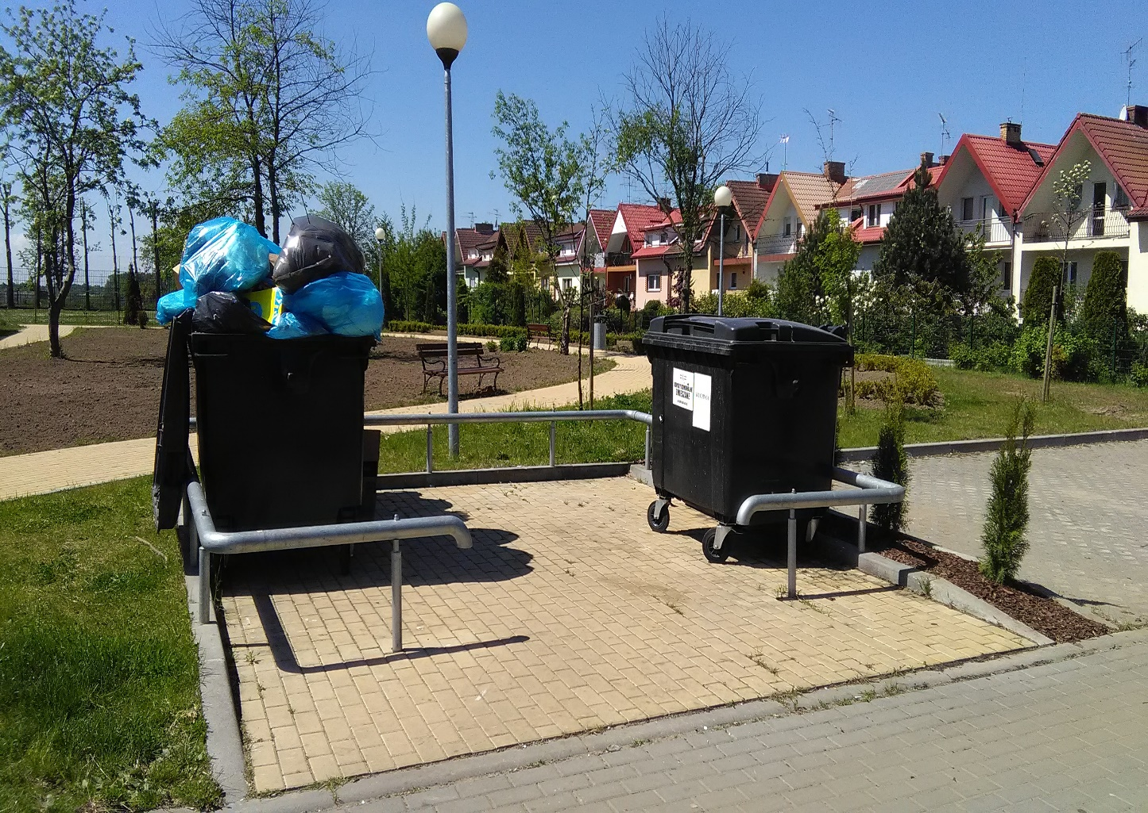

Załącznik nr 3 do zapytania ofertowego

Zdjęcie satelitarne z lokalizacją altany
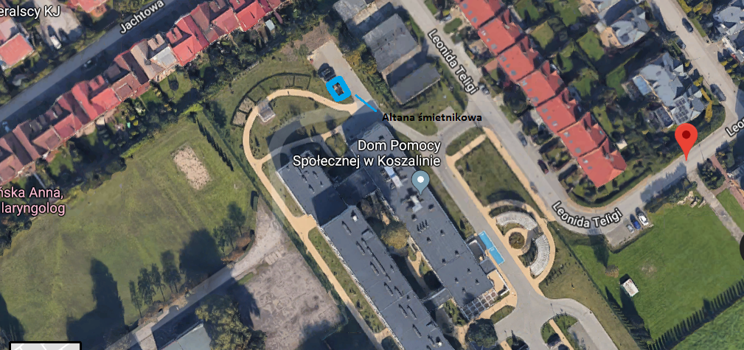

Mapa z lokalizacją altany
